


بيئة نبات عملي
الدرس السابع

العوامل المؤثرة في البيئة النباتية
4- الرياح :- Wind
تطلق تسمية الرياح على الحركة الافقية للهواء التي تتولد من الضغط المتسبب عن الاختلافات في درجات الحرارة بين منطقة وأخرى ودوران الأرض حول نفسها. وتهب الرياح عادة من المناطق ذات الضغط العالي الى مناطق الضغط المنخفض المجاور وكلما زاد الفرق بالضغط بين المناطق زادت سرعة الرياح وتصل سرعتها أحياناً الى العاصفة . وكلما قل التفاوت او الفرق بالضغط قلت سرعتها لدرجة لا نشعر بحركتها وكلما ترتفع درجة الحرارة ينخفض الضغط الجوي لذلك فان منطقة خط الاستواء تقع في ضغط منخفض دائماً بسبب ارتفاع درجة الحرارة طوال السنة .
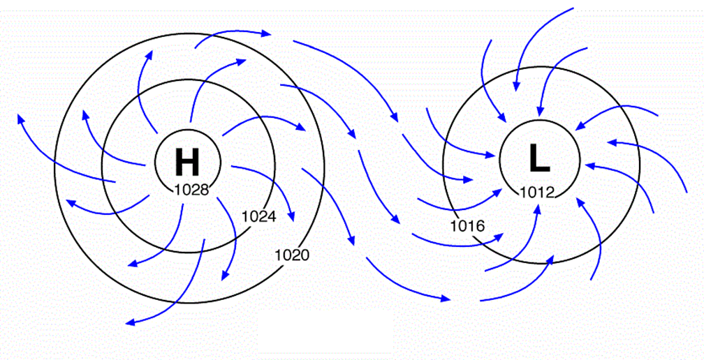

نظام هبوب الرياح حول مناطق الضغط المختلفة
ان الرياح لاتهب من مركز الضغط المرتفع الى مركز الضغط المنخفض مباشرة بل تدور حولها بتأثير حركة الارض الدورانية حول نفسها . ويكون هبوبها حول منطقة الضغط المنخفض في نصف الكرة الشمالي باتجاه مضاد لاتجاه حركة عقرب الساعة ومع اتجاه عقرب الساعة في نصف الكرة الجنوبي . اما بالنسبة الى منطقة الضغط العالي فتدور الرياح باتجاه عقرب الساعة في نصف الكرة الشمالي وباتجاه معاكس لعقرب الساعة في نصف الكرة الجنوبي .
انحرافات الرياح :-
ان سبب انحراف الرياح بهذا الشكل هو ان سرعة دوران أي نقطة فوق سطح الأرض عند خط الاستواء تكون اكبر من سرعة دوران أي نقطة أخرى بعيدة عن خط الاستواء . هذه السرعة تتناقص تدريجياً كلما اقتربنا من القطبين مقارنة بخط الاستواء وذلك لان الرياح عند هبوبها نحو القطبين تنتقل من جهات سريعة الدوران الى أخرى بطيئة الدوران فتنحرف الرياح نحو الشرق . اما الرياح التي تهب نحو خط الاستواء تنتقل من جهات بطيئة الى جهات سريعة لذلك فأنها تنحرف نحو الغرب .

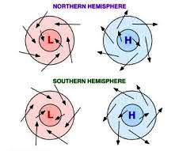

تحديد اتجاه الرياح :-
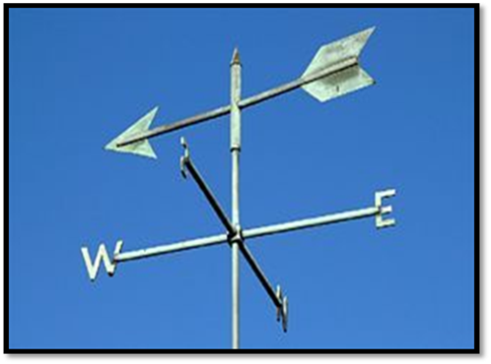
يمكن تعيين اتجاه الرياح بواسطة الجهاز المعروف باسم دوارة الرياح Wind vane وهو يتركب من ذراع من الحديد على شكل سهم يرتكز على عمود راسي من الحديد ايضا ويدور مع السهم بسهولة ويرتكز العمود والسهم على عمود اخر ثابت ( غير متحرك ) ومثبت عليه ذراعان افقيان يشيران الى الجهات الاربعة الاصلية ونظرا لان مؤخرة السهم عريضة فان الرياح تدفعها باستمرار نحو الجهة التي تهب اليها بينما يبقى راس السهم مشيرا الى الجهة التي تأتي منها الرياح .
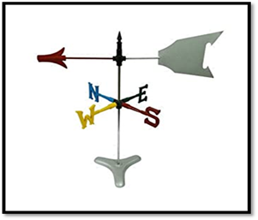

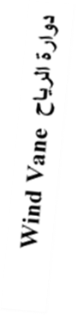

توضيح اتجاه الرياح على خرائط الطقس :-
يسجل اتجاه الرياح في محطات الارصاد في ساعات معينة من كل يوم وتستخرج له متوسطات يومية وشهرية تبين له النسب المئوية لمرات هبوب الرياح من الاتجاهات المختلفة بالنسبة لمجموع عدد مرات الرصد ويمكن ان توضح هذه النسب على الخريطة المناخية على شكل رسم خاص يطلق عليه وردة الرياح wind rose لتوضيح حالة الطقس .
فيوضح اتجاه الرياح في الساعة المعينة بواسطة خط قصير يمثل الاتجاه الذي تأتي منه الرياح وينتهي على محيط الدائرة الممثلة للمحطة وفي حالة السكون ترسم دائرة حول دائرة المحطة وعند تبادل البيانات الخاصة باتجاه الرياح او تسجيلها بالجداول فان الاتجاه يعين بالدرجات حسب الشمال الجغرافي على اعتبار ان الدائرة مقسمة الى 360 درجة وان الشمال يقع على درجة صفر او360 والشرق على درجة 90والجنوب 180 والغرب على درجة 270 ولكن المتبع على ارسال الارشادات هو قسمة الدرجات على 10 وبذلك تكون درجة اتجاه الشرق 9 والغرب 27 والجنوب 18 و الشمال 36 .
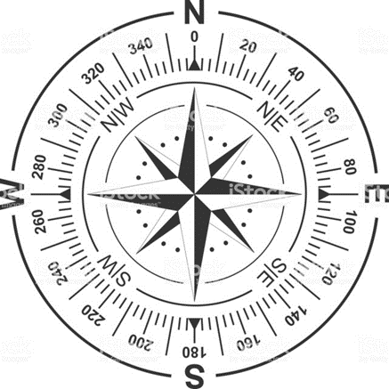
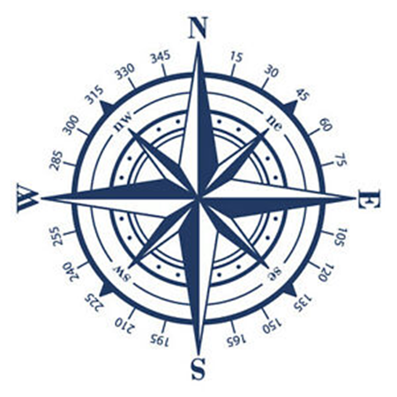
سؤال / اذا كانت لديك البيانات التالية ارسم وردة الرياح للمحطة التالية للفترة من 21 / اذار / 2020 لغاية 30 / شباط / 2021 علماً ان النسب على مقياس الرسم هي 5٪ : 1 وان نسب هبوب الرياح للاتجاهات مبينة في الجدول .
الشمال | الشمال  الشرقي | الشرق | الجنوب  الشرقي | الجنوب | الجنوب  الغربي | الغرب | الشمال  الغربي | السكون
21.9٪ | 9.7٪ | 6٪ | 4.9٪ | 6.2٪ | 7.2٪ | 10.8٪ | 32.3٪ | 1٪

الحل : ش
اولاً : نرسم الاتجاهات الأربع
ق غ

ج
ثانيا : نرسم تفرعات الاتجاهات الأربعة ثالثا : نرسم دائرة في موقع التقاء الاعمدة بالمنتصف
ش ق ش ش غ

ق غ

ج ق ج غ
ج
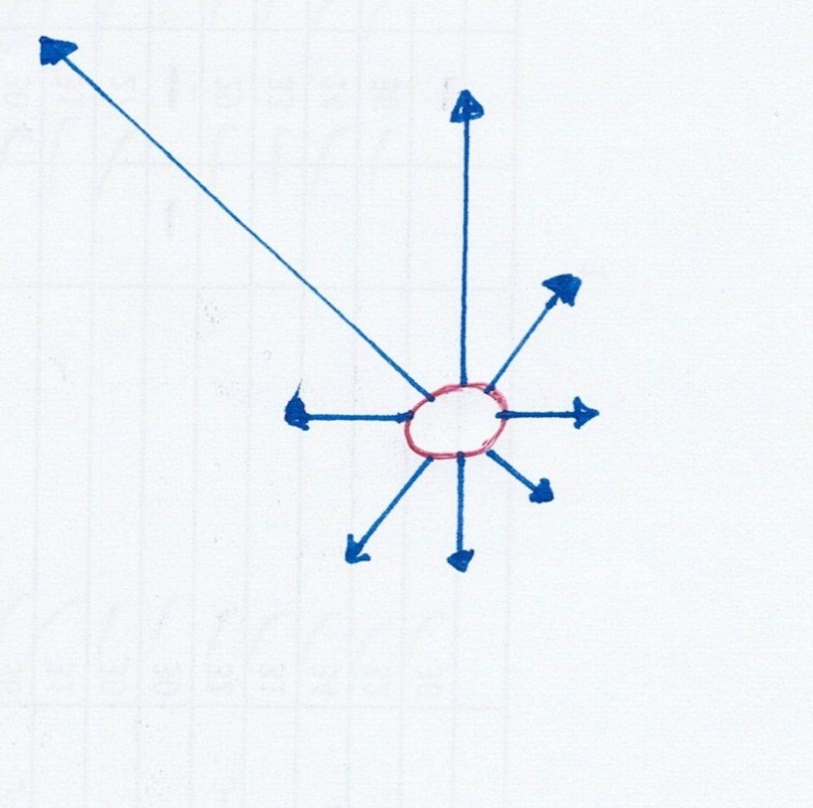
رابعاً : احول النسبة المئوية الى سم حسب مقياس الرسم لكي ارسم وردة الرياح
5٪ = 1 سم
21.9 = س
س = 4.38 سم وهكذا مع بقية النسب

توضيح سرعة الرياح على خرائط الطقس :-
توضح سرعة الرياح على خريطة الطقس بواسطة ريشات Feathers ترسم على طرف خط الاتجاه بحيث تكون على الجانب الايسر بالنسبة للناظر الى المحطة وتميل عليه بزاوية 120 وتمثل كل ريشة كاملة سرعة قدرها من 12 - 8 عقدة في الساعة او نصف ريشة اذا كانت الرياح بسرعة قدرها 7 - 3 عقدة في الساعة ، اما اذا كانت سرعة الرياح بين 52 - 48 عقدة فتمثل بواسطة مثلث يوضع بنفس الطريقة التي وضعت بها الريشات وتكون قاعدته على الخط الممثل للاتجاه كما يلاحظ ذلك بالجدول .
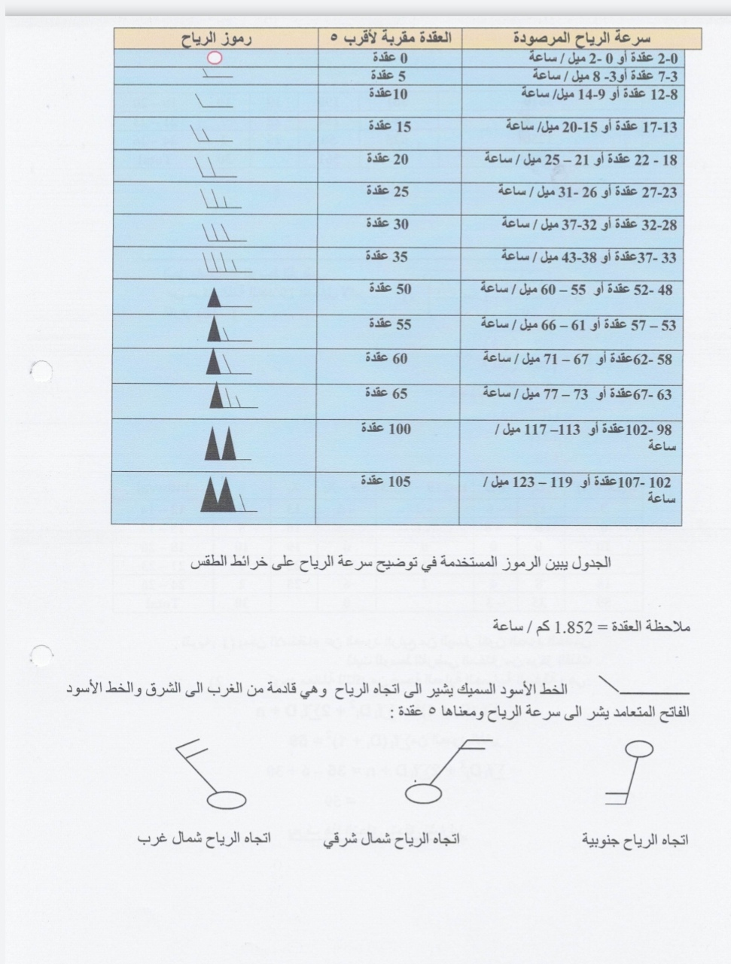
قياس سرعة الرياح :-
- الا نيموميترAnemometer
تقاس سرعة الرياح بواسطة جهاز خاص يعرف باسم Anemometer أو جهاز قياس الريح ومن اشهر انواعه واكثرها استخداما ذلك الجهاز المعروف باسم جهاز روبنسن ذو الطاسات Anemometer Robinson cup وهو يتركب من اربع طاسات معدنية مثبتة فوق عمود وتدور حوله في مستوى افقي بواسطة الهواء ويكون دورانها سريع اذا كانت الرياح قوية وبطيئة اذا كانت الرياح ضعيفة ويسجل عدد مرات دورانها بواسطة عداد مثبت في اسفل العمود وتستغرق سرعة الرياح في فترة ما بايجاد الفرق بين قراءة العداد في بداية هذه الفترة وقراءته عند نهايتها ثم قسمة هذا الفرق على عدد الساعات اذا كنا نريد ايجاد السرعة في الساعة او على عدد الدقائق اذا كنا نريد ان نحسبها بالدقيقة ويمكن قياس سرعة الرياح بالعقدة وهي تساوي 1.15 ميلا قياسيا او 1.852 كم .

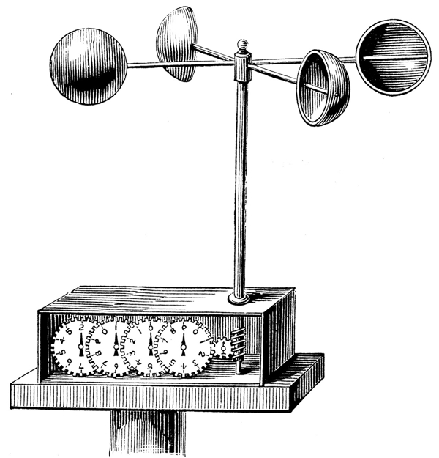

2- مقياس بوفرت للرياح Beaufort
ويمكن تقدير سرعة الرياح ايضا على اساس الجدول الذي وضعه الاميرال الانكليزي Beaufort في سنة 1805 والذي يشتهر باسم مقياس بوفرت ويستخدم هذا المقياس بصفة خاصة عند الاعتماد على النظر لتقدير سرعة الرياح وفيه قسمت الرياح الى 12 درجة لكل منها سرعة خاصة وهي تبدأ بالسكون عندما تكون السرعة اقل من عقدة واحدة بالساعة وتنتهي بالإعصارHurricane عندما تزيد السرعة على 75 عقدة في الساعة ويستدل على اي درجة من هذه الدرجات بمشاهدة بعض المظاهر التي تنتج عنها مثل تحريك اوراق الاشجار واغصانها وقد وضع بوفرت في جدوله كشفا لهذه العلامات ليسترشد بها اي شخص يريد ان يقدر سرعة الرياح على البر اما في عرض البحر فان حالة الموج وارتفاع المياه وحركة الاشرعة والاعلام تعتبر العلامات الرئيسية التي يمكن ان يلجأ اليها الشخص ومن الواضح ان تقدير سرعة الرياح على اساس جدول بوفرت لا يصلح الا لإعطاء تقديرات تقريبية فقط اذا لزم الامر والا فان القياس يجب ان يتم بواسطة الاجهزة الخاصة بذلك .
ت | نوع الرياح | السرعة بالعقدة  / ساعة | العلامات المميزة لها
0 | هواء ساكن Calm | اقل من 1 | الدخان يرتفع راسياً
1 | هواء خفيف Light | 3 -1 | تدل حركة الدخان على اتجاهه ولا يؤثر في دوارة الرياح
2 | نسيم خفيف  Light breeze | 4 - 7 | يحرك أورق الأشجار كما يحرك دوارة الرياح
3 | هادئ Restful | 12 - 8 | يحرك أورق الأشجار والاغصان الصغيرة والرايات
4 | معتدل Gentle | 13 - 18 | يثير الاتربة والأوراق المتناثرة
5 | عليل Fresh | 19 - 24 | يحرك الشجيرات الصغيرة ويكون تموجات على سطح  مياه الأنهار
6 | قوي Strong | 25 - 31 | يحرك الاغصان الكبيرة ويسمع له صوت صفير عند  تصادمه باسلاك التلفون
7 | ريح عالية  Wind High | 32 - 38 | يحرك جميع الأشجار حتى الكبيرة منها ويجعل المشي  صعباً بالاتجاه المضاد له
8 | هوجاء Gale | 39 - 44 | يكسر بعض الاغصان ويمنع السير بالاتجاه المضاد
9 | هوجاء شديدة  Strong Gale | 45 - 47 | يكسر بعض المنشاة الضعيفة كالساريات والمداخن
10 | عاصف  Whole Gale | 48 - 63 | يقتلع الأشجار ويسبب كثير من التخريب
11 | عاصفة Storm | 64 - 75 | تخريب شديد وتطاير سقوف بعض المساكن
12 | إعصار  Hurricane | اكثر من 75 | تخريب عام وغرق بعض السفن وضحايا في الانفس

